|  |  |
| --- | --- |
| SỞ GDĐT HẢI DƯƠNG  **TRƯỜNG THPT BÌNH GIANG**  **ĐỀ CHÍNH THỨC**  *(Đề có 4 trang)* | **ĐỀ KHẢO SÁT LẦN 1**  **NĂM HỌC: 2024 - 2025**  **MÔN: SINH HỌC, LỚP 12**  *Thời gian làm bài: 50 phút, không kể thời gian phát đề* |

**Họ tên thí sinh**: ……………………………………..…**Số báo danh: …………….. Mã đề thi 124**

**PHẦN I. Câu trắc nghiệm nhiều phương án lựa chọn.** Thí sinh trả lời từ câu 1 đến câu 18. Mỗi câu hỏi thí sinh chỉ chọn một phương án.

**Câu 1:** Mỗi DNA con sau khi nhân đôi đều có một mạch của DNA mẹ, mạch còn lại được hình thành từ các nucleotide tự do theo nguyên tắc A liên kết với T và G liên kết với C. Đây là cơ sở của nguyên tắc:

**A.** Bổ sung và bán bảo tồn  **B.** Bổ sung.

**C.** Bán bảo tồn.  **D.** Bổ sung và bảo tồn

**Câu 2:** Hóa chất gây đột biến 5BU khi thấm vào tế bào gây đột biến thay thế cặp A-T thành G-C. Quá trình này được mô tả bằng sơ đồ:

**A.** A - T → G - 5BU → G - 5BU → G - C

**B.** A - T → G - 5BU → C - 5BU → G – C.

**C.** A - T → A - 5BU → G - 5BU → G – C.

**D.** A - T → C - 5BU → G - 5BU → G – C.

**Câu 3:** Mã di truyền có tính đặc hiệu, có nghĩa là:

**A.** Một bộ ba mã hoá chỉ mã hoá cho một loại amino acid.

**B.** Nhiều bộ ba cùng xác định một amino acid.

**C.** Mã mở đầu là AUG, mã kết thúc là UAA, UAG, UGA.

**D.** Tất cả các loài đều dùng chung một bộ mã di truyền.

**Câu 4:** Mức độ gây hại của allele đột biến đối với thể đột biến phụ thuộc vào

**A.** Điều kiện môi trường và tổ hợp gene mang đột biến.

**B.** Tổ hợp gene mang đột biến.

**C.** Điều kiện môi trường sống của thể đột biến.

**D.** Tác động của các tác nhân gây đột biến.

**Câu 5:** Phiên mã là quá trình tổng hợp nên phân tử nào sau đây?

**A.** RNA  **B.** Protein  **C.** DNA và RNA  **D.** DNA

**Câu 6:** Trong quá trình nhân đôi DNA, một trong những vai trò của enzyme DNA polymerase là

**A.** Nối các đoạn Okazaki để tạo thành mạch liên tục**.**

**B.** Bẻ gãy các liên kết hydrogene giữa hai mạch của phân tử DNA**.**

**C.** Tổng hợp mạch mới theo nguyên tắc bổ sung với mạch khuôn của DNA**.**

**D.** Tháo xoắn và làm tách hai mạch của phân tử DNA.

**Câu 7:** Cho biết các codon mã hóa các amino acid tương ứng như sau: GGG – Gly; CCC – Pro; GCU – Ala; CGA – Arg; UCG – Ser; AGC – Ser. Một đoạn mạch của một gen ở vi khuẩn có trình tự các nucleotide là 5’AGCGGGCGACCCGGG3’. Nếu đoạn mạch gốc này mang thông tin mã hóa cho đoạn pôlipeptit có 5 amino acid, hãy xác định trình tự của 5 amino acid đó.

**A.** Pro – Gly – Pro – Pro – Ala.  **B.** Pro – Gly – Ser – Pro – Ala.

**C.** Ala – Pro – Gly – Ser – Pro.  **D.** Pro – Gly – Ser – Pro – Gly.

**Câu 8:** Trình tự các thành phần của một Operon là:

**A.** Nhóm gene cấu trúc - vùng vận hành - vùng khởi động.

**B.** Nhóm gene cấu trúc - vùng khởi động - vùng vận hành.

**C.** Vùng vận hành - vùng khởi động - nhóm gene cấu trúc.

**D.** Vùng khởi động - vùng vận hành - nhóm gene cấu trúc.

**Câu 9:** Trong cơ chế điều hòa hoạt động của Operon Lac, sự kiện nào sau đây diễn ra cả khi môi trường có lactose và khi môi trường không có lactose?

**A.** Các gene cấu trúc Z, Y, A phiên mã tạo ra các phân tử mRNA tương ứng.

**B.** Một số phân tử lactose liên kết với protein ức chế.

**C.** RNA polymerase liên kết với vùng khởi động của Operon Lac và tiến hành phiên mã

**D.** Gene điều hòa R tổng hợp protein ức chế.

**Câu 10:** Đơn phân cấu tạo nên DNA là

**A.** Monosaccharide  **B.** Glicerol  **C.** Amino acid  **D.** Nucleotide

**Câu 11:** Nếu 1 allele đột biến ở trạng thái lặn được phát sinh trong giảm phân thì allele đó

**A.** Không bao giờ được biểu hiện ra kiểu hình.

**B.** Được tổ hợp với allele trội tạo ra thể đột biến.

**C.** Bị chọn lọc tự nhiên đào thải hoàn toàn ra khỏi quần thể, nếu allele đó là allele gây chết.

**D.** Có thể được phát tán trong quần thể nhờ quá trình giao phối.

**Câu 12:** Trong quá trình nhân đôi DNA, nucleotide loại A trên mạch khuôn liên kết với loại nucleotide nào ở môi trường nội bào?

**A.** G  **B.** T  **C.** U  **D.** C

**Câu 13:** Các loại base nitơ có trong cấu trúc của phân tử RNA là:

**A.** Cytosine, Uracil, Thymine, Guanine.

**B.** Adenine, Cytosine, Thymine, Guanine.

**C.** Adenine, Cytosine, Uracil, Guanine.

**D.** Adenine, Cytosine, Uracil, Thymine.

**Câu 14:** Khi nói về đột biến gene, phát biểu nào sau đây **đúng**?

**A.** Gene đột biến luôn được di truyền cho thế hệ sau.

**B.** Đột biến gene cung cấp nguyên liệu thứ cấp cho quá trình tiến hóa.

**C.** Gene đột biến luôn được biểu hiện thành kiểu hình.

**D.** Đột biến gene có thể xảy ra ở cả tế bào sinh dưỡng và tế bào sinh dục.

**Câu 15:** Vùng kết thúc của gene nằm ở vị trí nào sau đây:

**A.** Đầu 5’ mạch mã gốc của gene, mang tín hiệu kết thúc dịch mã.

**B.** Đầu 3’ mạch mã gốc của gene, mang tín hiệu kết thúc phiên mã.

**C.** Đầu 5’ mạch mã gốc của gene, mang tín hiệu kết thúc phiên mã

**D.** Đầu 3’ mạch mã gốc của gene, mang tín hiệu kết thúc dịch mã.

**Câu 16:** Loại đột biến điểm nào xảy ra làm tăng 2 liên kết hydrogen của gene?

**A.** Thay thế 1 cặp A - T bằng 1 cặp G - C.

**B.** Thêm 1 cặp nucleotide A - T.

**C.** Mất 1 cặp nucleotide A - T.

**D.** Thay thế 2 cặp A - T bằng 2 cặp T - A.

**Câu 17:** Một quần thể sinh vật có gene A bị đột biến thành gene a, gene B bị đột biến thành gene b. Biết các cặp gene tác động riêng rẽ và gene trội là trội hoàn toàn. Các kiểu gene nào sau đây là của thể đột biến?

**A.** AABb, AaBB.  **B.** AaBb, AABb.  **C.** AABB, AaBb.  **D.** aaBb, Aabb.

**Câu 18:** Trong điều kiện phòng thí nghiệm, người ta sử dụng 3 loại nucleotide cấu tạo nên RNA để tổng hợp một phân tử mRNA nhân tạo. Phân tử mRNA này chỉ có thể thực hiện được dịch mã khi 3 loại nucleotide được sử dụng là:

**A.** Ba loại U, G, C  **B.** Ba loại U, A, C.

**C.** Ba loại A, G, C  **D.** Ba loại G, A, U.

**PHẦN II. Câu trắc nghiệm đúng sai.** Thí sinh trả lời từ câu 1 đến câu 4. **Trong mỗi ý a), b), c), d)** ở mỗi câu, thí sinh chọn đúng hoặc sai.

**Câu 1:** Khi nói về đột biến gene, các nhận xét dưới đây là đúng hay sai?

**a)** Đột biến thay cặp A – T thành T – A ở codon 6 của gene β-hemoglobin dẫn đến sự thay thế glutamine bằng valine gây bệnh hồng cầu hình liềm

**b)** Phần lớn các đột biến thay cặp thường vô hại đối với thể đột biến vì liên quan đến tính thoái hóa của mã di truyền

**c)** Trong các loại đột biến thì đột biến thay thế cặp gây hậu quả ít nghiêm trọng hơn cả vì ít làm thay đổi vật chất di truyền của gene

**d)** Đột biến gene có thể có lợi, có thể có hại cho thể đột biến nhưng phần lớn đột biến là có hại vì phá vỡ mối quan hệ hài hòa trong kiểu gene, giữa cơ thể với môi trường

**Câu 2:** Khi nói về bảng mã di truyền (hình ảnh bên dưới), các phát biểu dưới đây là đúng hay sai?

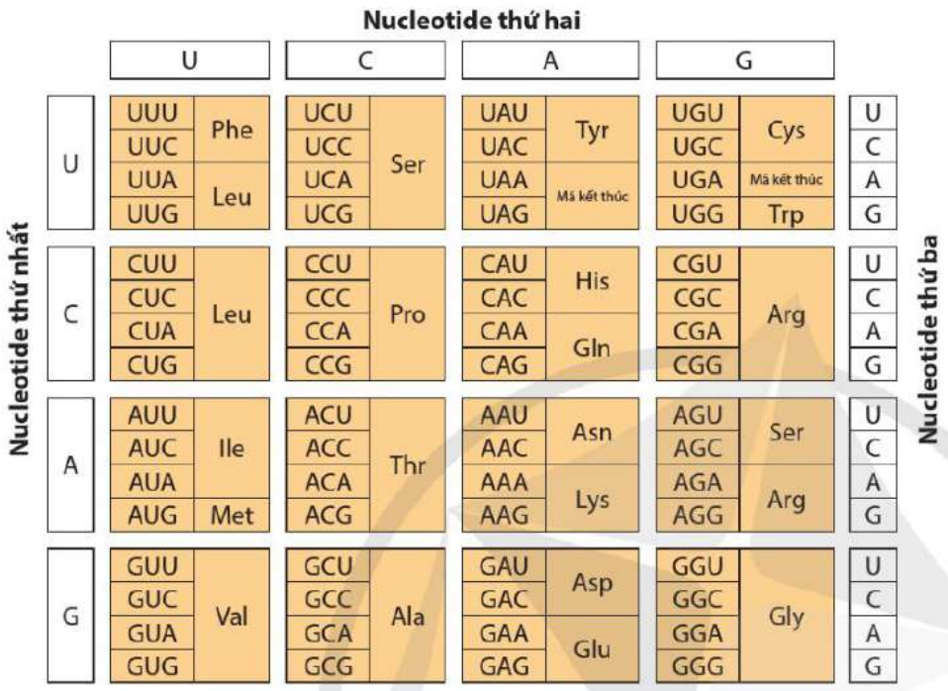

**a)** Pro (amino acid Prolin) có thể được mã hóa bởi nhiều bộ ba: CCU, CCC, CCA, CCG cho thấy mã di truyền có tính đặc hiệu.

**b)** UCU chỉ mã hóa cho Ser (amino acid Serin) cho thấy mã di truyền có tính phổ biến.

**c)** Mã di truyền là mã bộ ba: ba nucleotide (một codon) liền nhau theo chiều 5' → 3' trên mRNA mã hoá một amino acid; mã di truyền được đọc kế tiếp, không gối nhau.

**d)** Ba bộ ba: UGG, UAG và UGA là mã kết thúc.

**Câu 3:** Khi nói về operon Lac ở vi khuẩn E. coli (hình bên dưới), các phát biểu sau đây là đúng hay sai?

**a)** Gene điều hòa (R) không nằm trong thành phần của operon Lac.

**b)** Khi môi trường không có lactose thì gene điều hòa (R) vẫn có thể phiên mã.

**c)** Nếu gene cấu trúc A và gene cấu trúc Z đều phiên mã 1 lần thì gene cấu trúc Y sẽ phiên mã 2 lần.

**d)** Trên phân tử mRNA 2 chỉ chứa một codon mở đầu và một côđon kết thúc dịch mã.

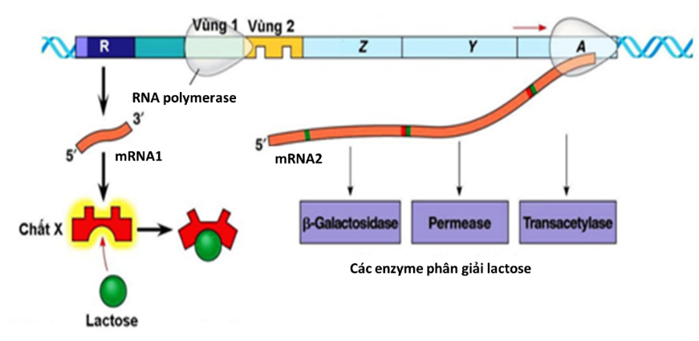

**Câu 4:** Khi nghiên cứu DNA của 4 chủng vi khuẩn thu được bảng sau:

|  |  |  |  |  |
| --- | --- | --- | --- | --- |
| Chủng | Số lượng nitrogenous base (đơn vị: nucleotide) | | | |
| **A** | **T** | **G** | **C** |
| I | 600 | 600 | 900 | 900 |
| II | 900 | 900 | 600 | 600 |
| III | 500 | 500 | 700 | 700 |
| IV | 700 | 700 | 800 | 800 |

Dựa vào thông tin của bảng trên. Các nhận xét dưới đây là đúng hay sai?

**a)** Tổng số nucleotide của chủng I nhiều hơn chủng II.

**b)** Phân tử DNA của Chủng II có số liên kết hidrogen ít hơn phân tử DNA của chủng IV.

**c)** Chủng I và chủng IV có chiều dài phân tử bằng nhau.

**d)** Phân tử DNA của chủng IV có nhiệt độ nóng chảy cao nhất.

**PHẦN III. Câu trắc nghiệm trả lời ngắn.** Thí sinh trả lời từ câu 1 đến câu 6.

**Câu 1:** Một đoạn gene có trình tự nucleotide trên một chuỗi polynucleotide như sau:

|  |
| --- |
| 3’ – ATG - TAC - CGT - AGG - XXX - 5’ |

Tính số liên kết hydrogen của đoạn gene trên?

**Câu 2:** Hình dưới đây mô tả cơ chế điều hòa biểu hiện gene ở operon lac của vi khuẩn E. coli trong môi trường có lactose.

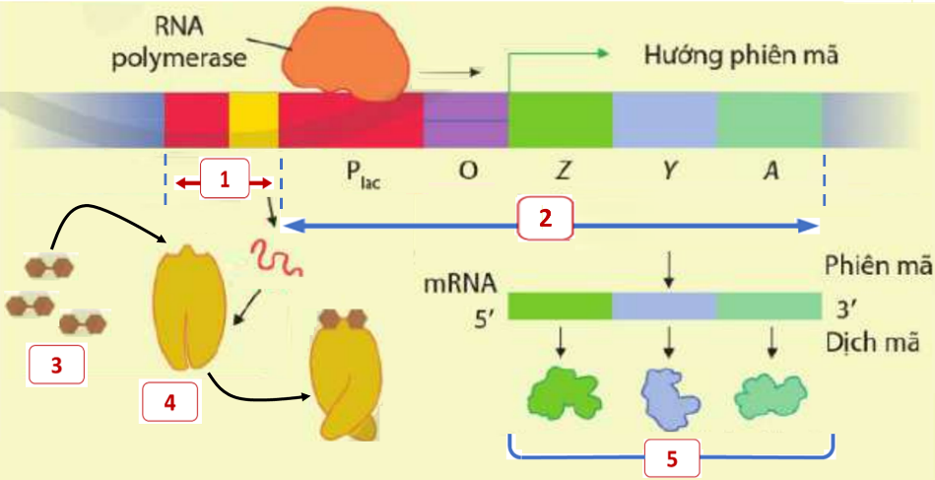

Khi môi trường có lactose, protein ức chế sẽ không bám vào được vùng O, RNA polymerase liên kết vào P, nhờ đó quá trình phiên mã và dịch mã xảy ra tổng hợp nên các enzyme giúp vi khuẩn chuyển hóa và sử dụng đường lactose. Enzyme này tương ứng với vị trí nào trên hình?

**Câu 3:** Một gene ở sinh vật nhân sơ có chiều dài 5100 Ăngstron. Chuỗi polipeptide được tổng hợp từ gene trên có bao nhiêu amino acid?

**Câu 4:** Cho các thành phần sau:

l. DNA 2. mRNA 3. Ribosome

4. tRNA 5. RNA polimerase 6. DNA polimerase

Có bao nhiêu thành phần tham gia trực tiếp vào quá trình dịch mã?

**Câu 5:** Trên một mạch của gene có 150A và 120T. Gene nói trên có 20%G. Số nucleotide loại C là bao nhiêu?

**Câu 6:** Một gene ở sinh vật nhân thực dài 408nm và gồm 3200 liên kết H. Gene này bị đột biến thay thế 1 cặp A – T bằng 1 cặp G- C. Số nu loại T của gene sau đột biến là bao nhiêu?

**-------------- HẾT ---------------**

*- Thí sinh không được sử dụng tài liệu;*

*- Cán bộ coi thi không giải thích gì thêm.*